**Algoritmia**

**ADA 03: Precedencia o prioridades en los operadores**

1. -(a + b) >= c / e

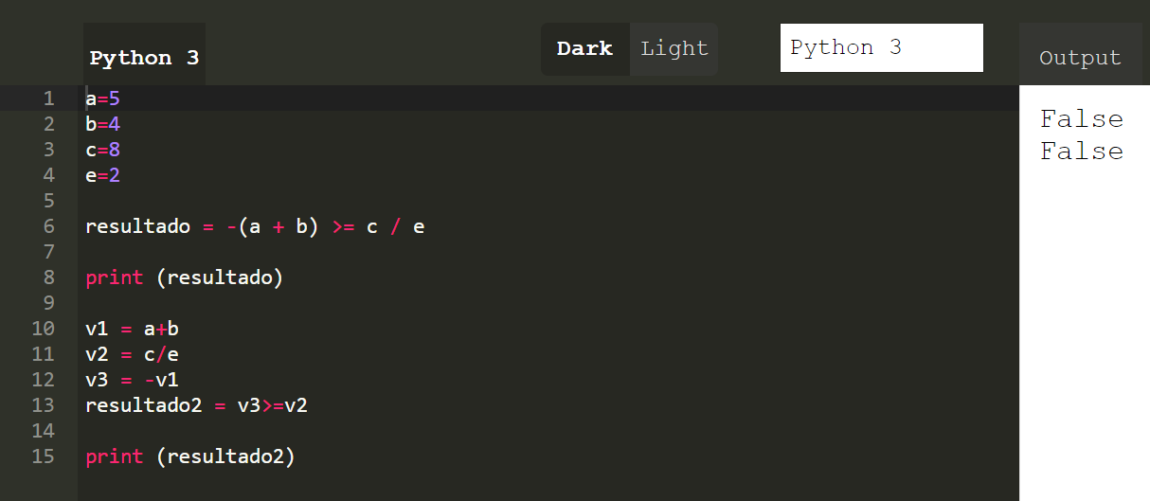

2. a * (b - 1) / c % d

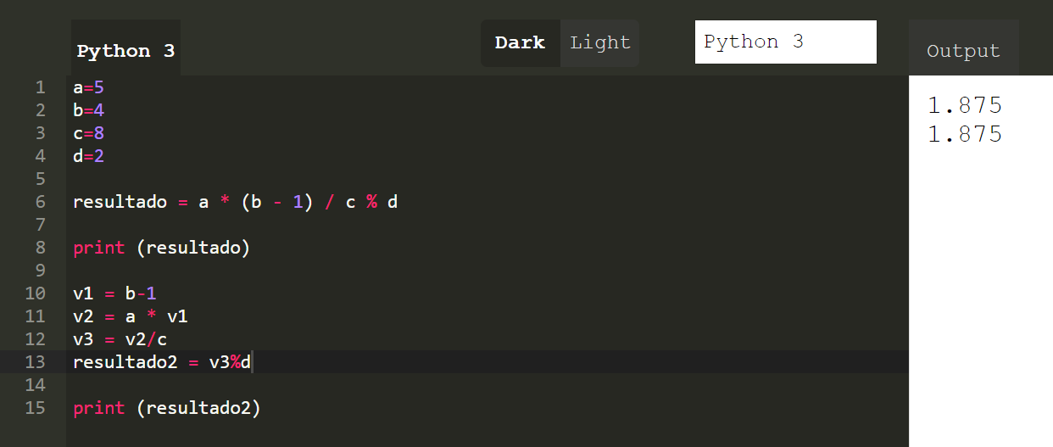

3. (a - c) / b && (d * e / a - 3)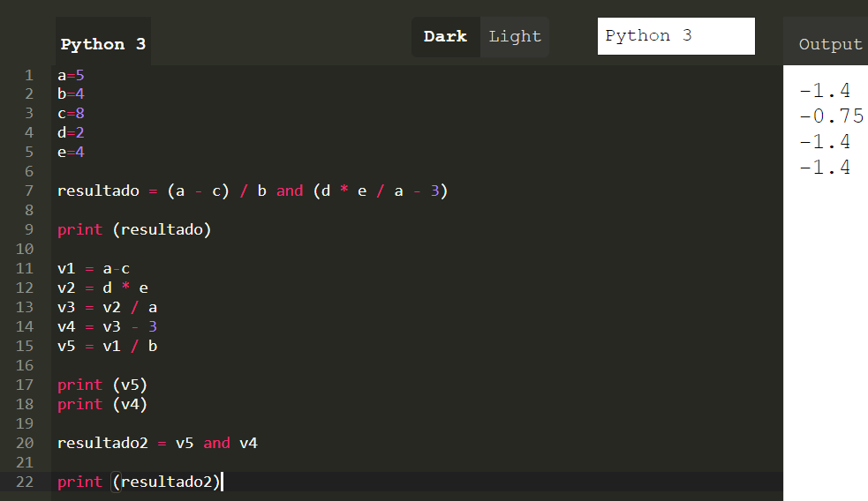

Imprimí v5 y v4 para analizar cómo funcionaba el operador.

4. -a || c = d && e

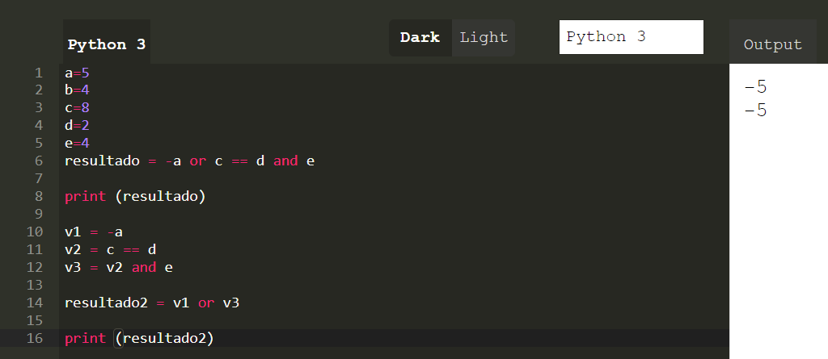

5. a > b && c || d <= 12

